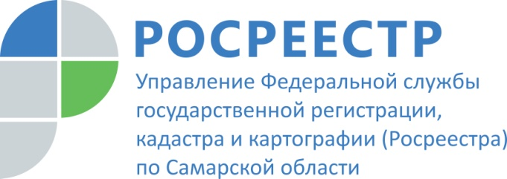

**ЗЕМЛЯ ПОД КОНТРОЛЕМ**

Управление Росреестра по Самарской области провело обучающее мероприятие на тему взаимодействия при осуществлении государственного земельного надзора и муниципального земельного контроля. В мероприятии приняли участие почти сто земельных инспекторов из всех муниципалитетов региона.

В ходе обучения были озвучены актуальные задачи в сфере государственного земельного надзора и предложены меры, которые позволят повысить его эффективность.

Муниципальным земельным инспекторам разъяснили порядок взаимодействия при осуществлении государственного земельного надзора и муниципального земельного контроля, а также напомнили об основных требованиях к материалам муниципального земельного контроля.

Открывая обучающий семинар, руководитель Управления Росреестра по Самарской области Вадим Маликов подчеркнул значимость земельного надзора и контроля в целом для Самарской губернии, а также для каждого муниципального образования.

Наша общая задача - сохранение земельных ресурсов и использование их по целевому назначению, а также защита прав добросовестных владельцев земли.

Только слаженная работа всех органов власти в сфере исполнения земельного законодательства позволит пресечь незаконное использование земельных участков, обеспечить бережное и рациональное их применение, а также наполнить бюджеты муниципалитетов налоговыми поступлениями.

- Некоторые граждане хотят сэкономить на земельном налоге, поэтому не оформляют право собственности на земельные участки, - говорит Вадим Маликов. - Но сегодня законодательство расставило точки над «i». **Штрафы за нарушение земельного законодательства стали существенные – это и 100, и 700 тысяч рублей.** А это гораздо выше, чем самый максимальный земельный налог. Поэтому сегодня выгодно привести документацию на земельные участки в соответствие с действующим законодательством. Если же земля не оформлена, ее необходимо либо освободить, либо оформить в установленном законом порядке.

На мероприятии была широко освещена тема административного обследования территории, когда перед проверкой земельный участок изучается дистанционно.

Сегодня институт административного обследования активно развивается, однако в Самарской области этот процесс может затормозить отсутствие карт правового зонирования в электронном виде. В связи с этим главам муниципальных образований было рекомендовано взять тему перевода указанных карт в электронный вид под личный контроль.

- При отсутствии карт правового зонирования в электронном виде приходится направлять запросы органам местного самоуправления в бумажном виде, - говорит Вадим Маликов. – А это увеличивает время принятия решения. Пора уходить от бумажного документооборота, и переводить всю информацию в электронный вид. Тогда работа будет проходить более оперативно и конструктивно.